67PM2 - Âu Tuấn Kiệt - 3000467 - Lab6(a)
Lập trình Shell
1a. Hãy lập chương trình cho phép người dùng nhập vào một số nguyên, thông báo ra đó là số nguyên dương, nguyên âm hay là số 0.
- Tạo file shell script:
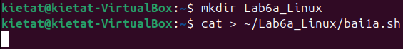
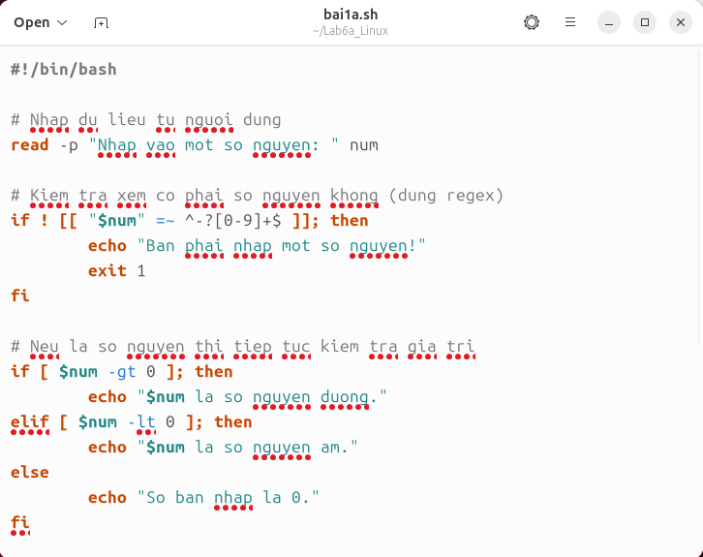
- Sau khi nhập nội dung như trên, nhấn tổ hợp phím Ctrl+D để thoát lệnh cat.

- Phân quyền thực thi:

- Chạy chương trình:
- Trường hợp 1 (số nguyên dương):
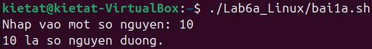

- Trường hợp 2 (số nguyên âm):
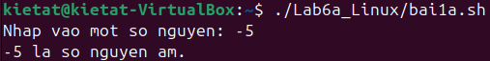

- Trường hợp 3 (số 0):
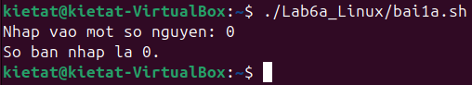

- Trường hợp 4 (không phải là số nguyên):
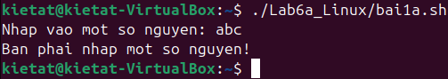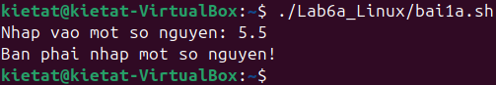
1b. Hãy lập chương trình cho phép người dùng kiểm tra và đưa ra thông báo về việc tham số thứ nhất của chương trình là số nguyên dương, nguyên âm hay là số 0.
- Tạo file shell script:
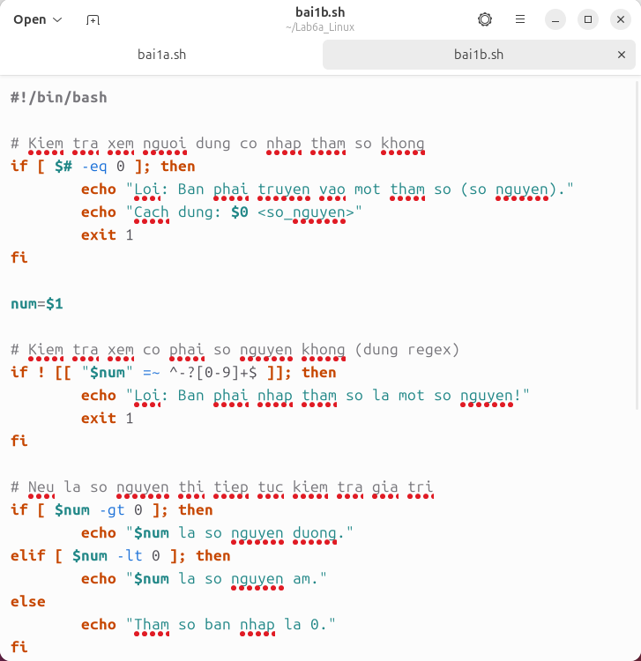
- Sau khi nhập nội dung như trên, nhấn tổ hợp phím Ctrl+D để thoát lệnh cat.

- Phân quyền thực thi:

- Chạy chương trình:
- Trường hợp 1 (số nguyên dương):
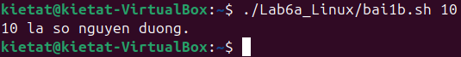

- Trường hợp 2 (số nguyên âm):
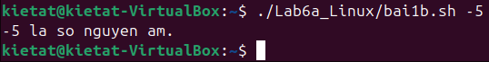

- Trường hợp 3 (số 0):
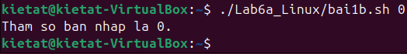

- Trường hợp 4 (không phải là số nguyên):
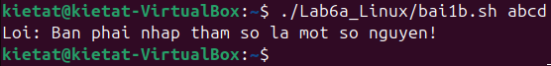

- Trường hợp 5 (không nhập tham số thứ nhất):
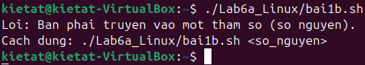
2a. Hãy lập chương trình cho phép người sử dụng nhập vào 2 số (dùng lệnh echo-read hoặc read -p). Đưa ra thông báo về số nào lớn hơn, hoặc thông báo nếu 2 số bằng nhau.
- Tạo file shell script:
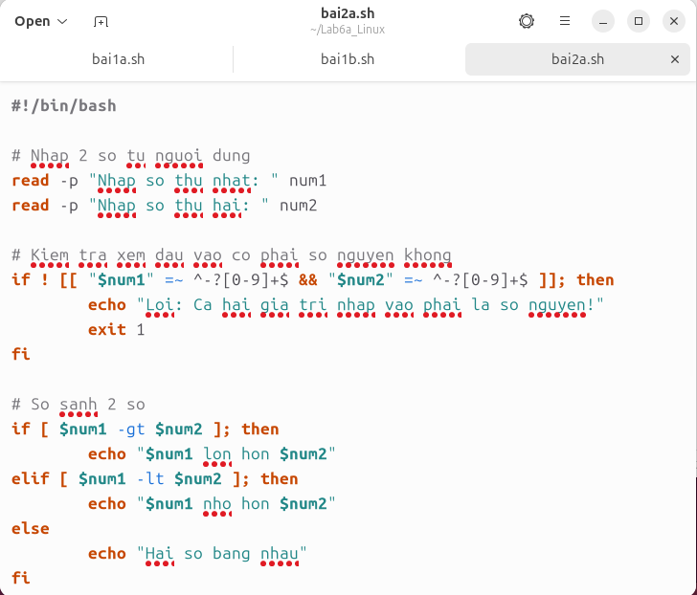
- Sau khi nhập nội dung như trên, nhấn tổ hợp phím Ctrl+D để thoát lệnh cat.

- Phân quyền thực thi:

- Chạy chương trình:
- Trường hợp 1 (số thứ nhất lớn hơn số thứ hai):
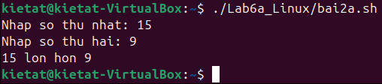

- Trường hợp 2 (số thứ nhất nhỏ hơn số thứ hai):
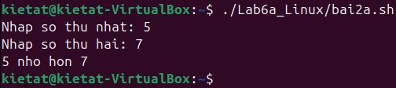

- Trường hợp 3 (hai số bằng nhau):
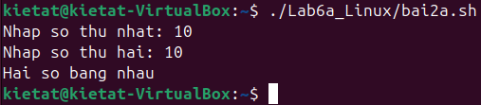

- Trường hợp 4 (chỉ cần 1 trong 2 giá trị không phải số nguyên):
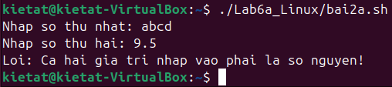
2b. Hãy lập chương trình cho phép người sử dụng kiểm tra 2 tham số của chương trình: Đưa ra thông báo về số nào lớn hơn, hoặc thông báo nếu 2 số bằng nhau.
- Tạo file shell script:
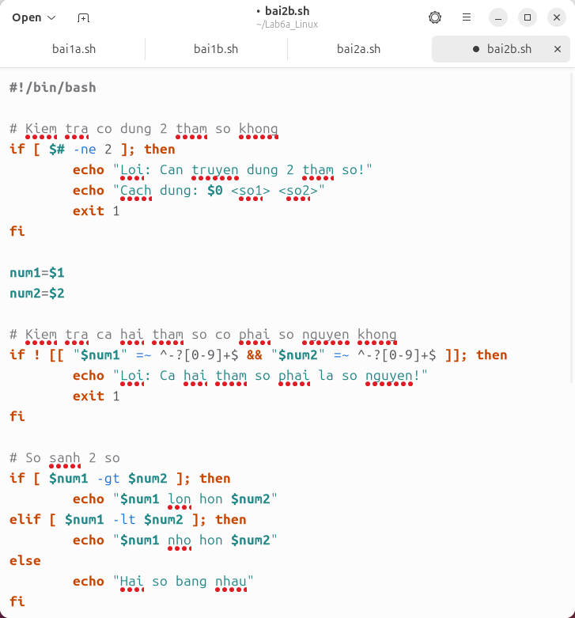
- Sau khi nhập nội dung như trên, nhấn tổ hợp phím Ctrl+D để thoát lệnh cat.

- Phân quyền thực thi:

- Chạy chương trình:
- Trường hợp 1 (số thứ nhất lớn hơn số thứ hai):
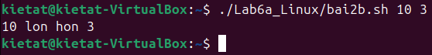

- Trường hợp 2 (số thứ nhất nhỏ hơn số thứ hai):
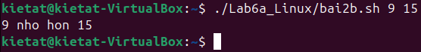

- Trường hợp 3 (hai số bằng nhau):
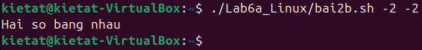

- Trường hợp 4 (chỉ cần 1 trong 2 giá trị không phải số nguyên):
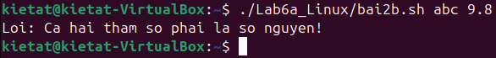

- Trường hợp 5 (chưa truyền đủ 2 tham số):
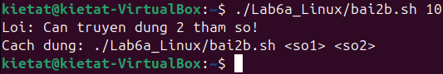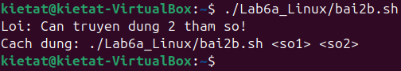
3. Hãy lập chương trình cho phép người dùng tính tổng của tham số thứ 12 & 13 của chương trình. Đưa kết quả ra màn hình.
- Tạo file shell script:
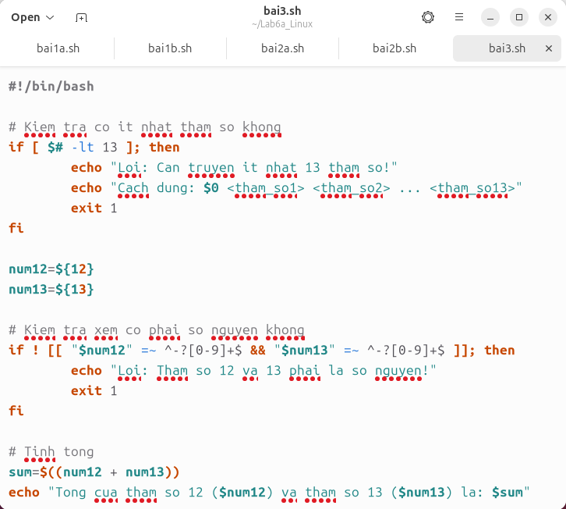
- Sau khi nhập nội dung như trên, nhấn tổ hợp phím Ctrl+D để thoát lệnh cat.

- Phân quyền thực thi:

- Chạy chương trình:
- Trường hợp 1 (có từ 13 tham số trở lên):
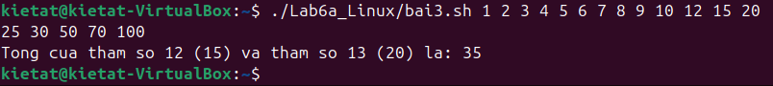

- Trường hợp 2 (dưới 13 tham số):
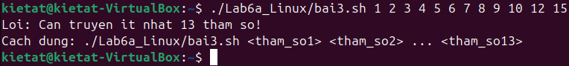

- Trường hợp 3 (tham số thứ 12 và 13 không phải số nguyên):
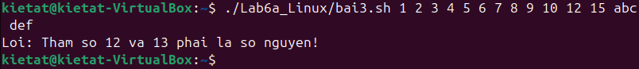
4a. Hãy lập chương trình cho phép kiểm tra trong 3 tham số của chương trình thì tham số thứ mấy có giá trị lớn nhất, tham số thứ mấy có giá trị nhỏ nhất. Đưa kết quả ra màn hình.
- Tạo file shell script:
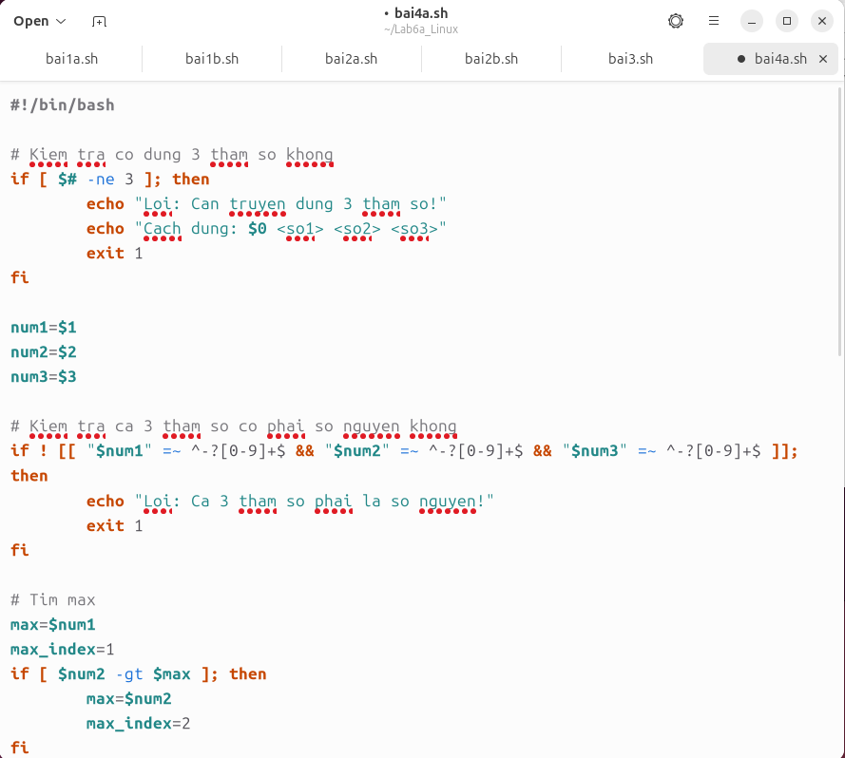
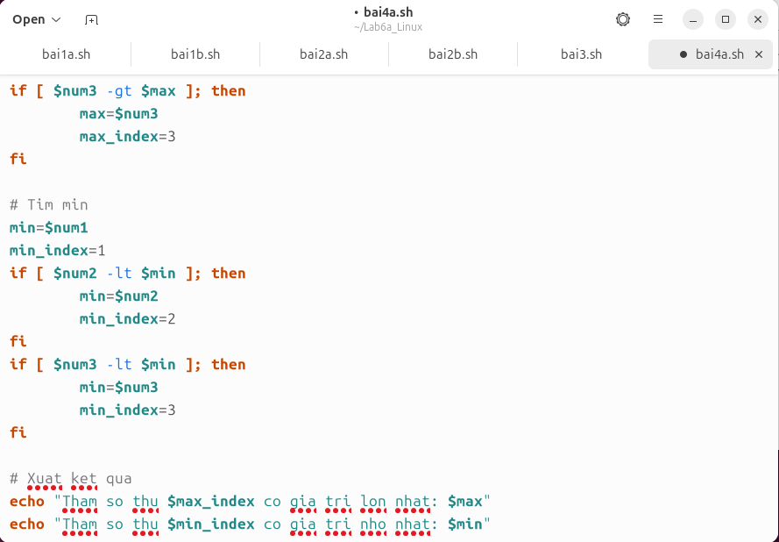
- Sau khi nhập nội dung như trên, nhấn tổ hợp phím Ctrl+D để thoát lệnh cat.
- Phân quyền thực thi:

- Chạy chương trình:
- Trường hợp 1 (có đủ 3 tham số):
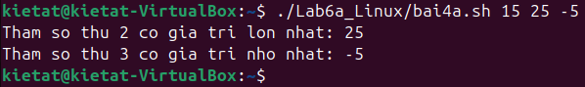

- Trường hợp 2 (không đủ 3 tham số):
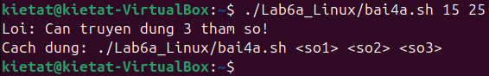

- Trường hợp 3 (có ít nhất 1 tham số không phải số nguyên):
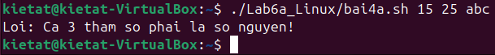
4b. Hãy lập chương trình cho phép người dùng nhập vào 3 số, sau đó kiểm tra trong 3 số đó thì số nào có giá trị lớn nhất, số nào có giá trị nhỏ nhất. Đưa kết quả ra màn hình.
- Tạo file shell script:
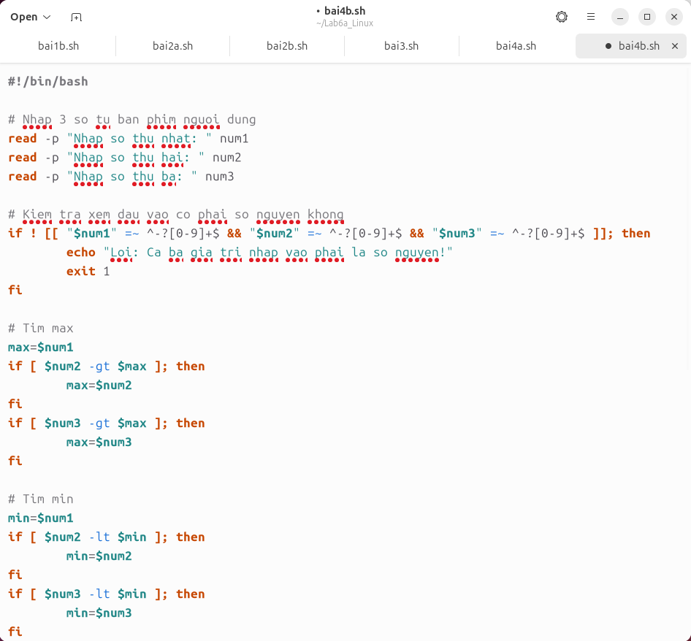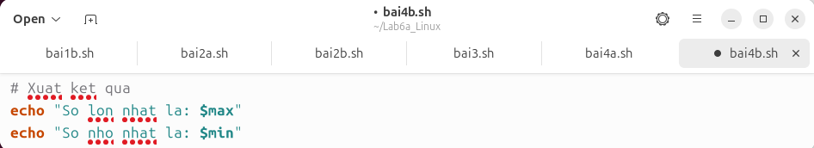
- Sau khi nhập nội dung như trên, nhấn tổ hợp phím Ctrl+D để thoát lệnh cat.

- Phân quyền thực thi:

- Chạy chương trình:
- Trường hợp 1 (3 giá trị đều là số nguyên):
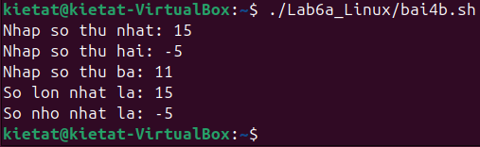
- Trường hợp 2 (có ít nhất 1 giá trị không phải số nguyên):
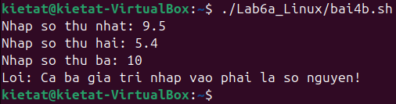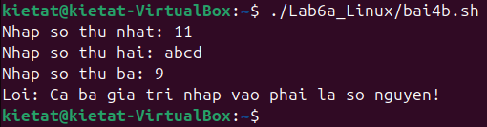
5a. Hãy lập chương trình cho phép người sử dụng nhập vào 1 chuỗi, rồi nhập đường dẫn tuyệt đối của 1 file (dùng lệnh echo-read), đưa ra số dòng xuất hiện chuỗi đó trong file, nếu không có thì thông báo là không có.
- Tạo file shell script:
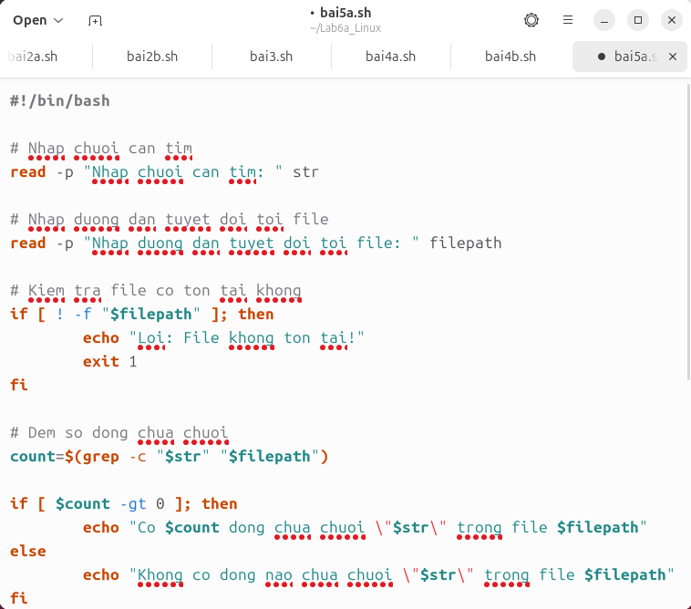
- Sau khi nhập nội dung như trên, nhấn tổ hợp phím Ctrl+D để thoát lệnh cat.

- Phân quyền thực thi:

- Chạy chương trình:
- Trường hợp 1 (có ít nhất 1 dòng chứa chuỗi trong file):
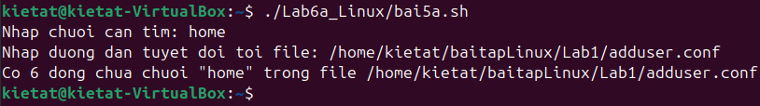

- Trường hợp 2 (không có dòng nào chứa chuỗi trong file):
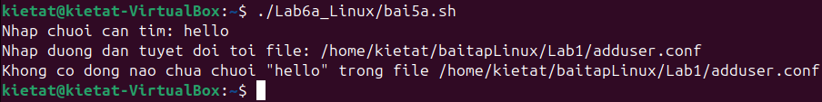

- Trường hợp 3 (file không tồn tại):
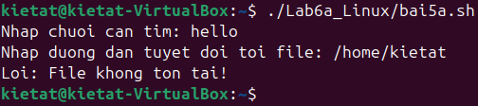
5b. Hãy lập chương trình cho phép người sử dụng nhập vào 1 chuỗi là tham số thứ nhất, rồi nhập đường dẫn tuyệt đối của 1 file là tham số thứ 2 của chương trình, đưa ra số dòng xuất hiện chuỗi đó trong file, nếu không có thì thông báo là không có.
- Tạo file shell script:
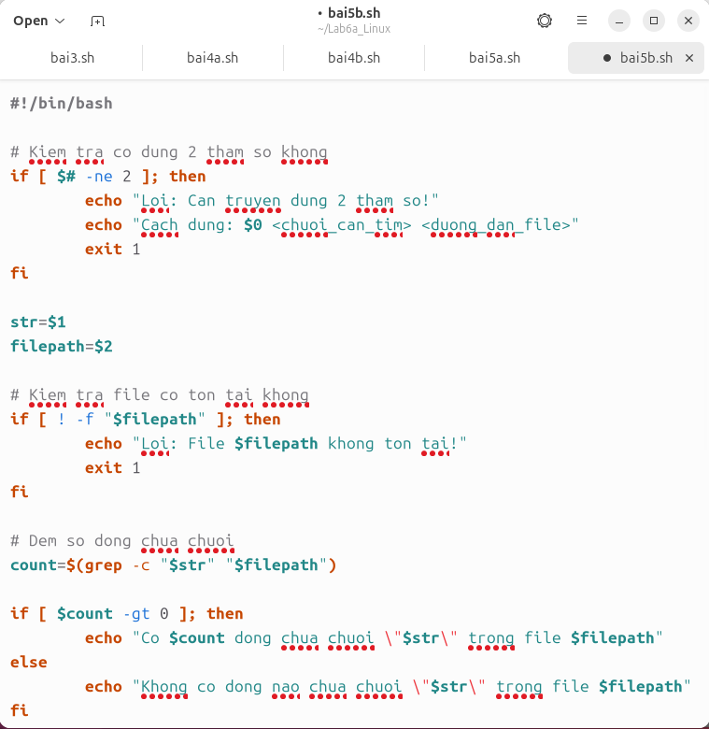
- Sau khi nhập nội dung như trên, nhấn tổ hợp phím Ctrl+D để thoát lệnh cat.

- Phân quyền thực thi:

- Chạy chương trình:
- Trường hợp 1 (có ít nhất 1 dòng chứa chuỗi trong file):

- Trường hợp 2 (không có dòng nào chứa chuỗi trong file):

- Trường hợp 3 (file không tồn tại):

- Trường hợp 4 (không truyền đủ 2 tham số):
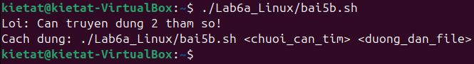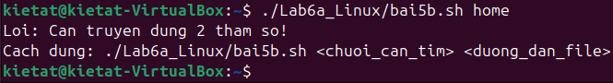
5c. Hãy lập chương trình cho phép người sử dụng nhập đường dẫn tuyệt đối của 1 file là tham số thứ 1 và 1 chuỗi là tham số thứ 2 của chương trình, đưa ra số dòng xuất hiện chuỗi đó trong file, nếu không có thì thông báo là không có.
- Tạo file shell script:
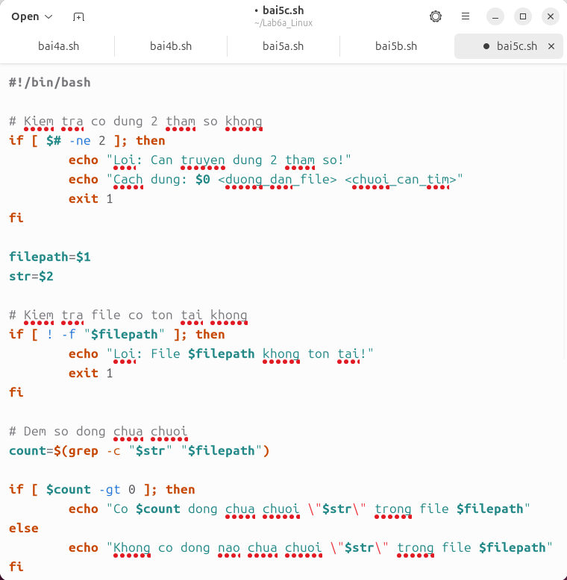
- Sau khi nhập nội dung như trên, nhấn tổ hợp phím Ctrl+D để thoát lệnh cat.
- Phân quyền thực thi:

- Chạy chương trình:
- Trường hợp 1 (có ít nhất 1 dòng chứa chuỗi trong file):

- Trường hợp 2 (không có dòng nào chứa chuỗi trong file):

- Trường hợp 3 (file không tồn tại):
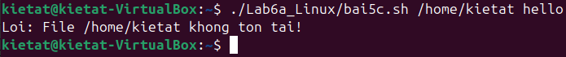

- Trường hợp 4 (không truyền đủ 2 tham số):
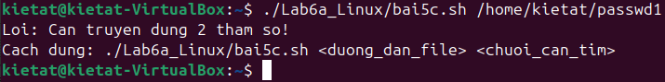
5d. Hãy lập chương trình cho phép người sử dụng nhập vào 1 chuỗi, tìm kiếm xem có file nào chứa tên như thế trong thư mục hiện hành, đưa ra thông báo phù hợp.
- Tạo file shell script:
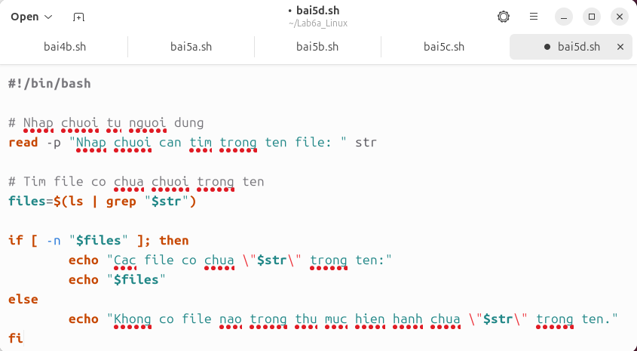
- Sau khi nhập nội dung như trên, nhấn tổ hợp phím Ctrl+D để thoát lệnh cat.
- Phân quyền thực thi:

- Chạy chương trình:
- Trường hợp 1 (có file chứa tên trong thư mục hiện hành (/home/kietat/)):
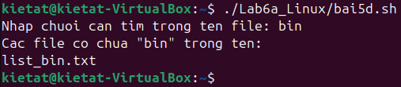
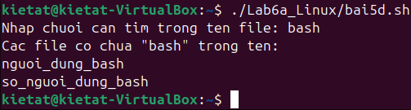

- Trường hợp 2 (không có file nào chứa tên trong thư mục hiện hành (/home/kietat/)):
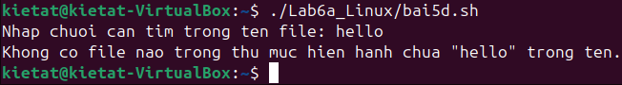
5e. Hãy lập chương trình cho phép người sử dụng nhập vào 1 chuỗi là tham số thứ nhất, 1 đường dẫn thư mục là tham số thứ 2, tìm kiếm xem có file nào chứa tên như thế trong thư mục hay không, đưa ra thông báo phù hợp.
- Tạo file shell script:
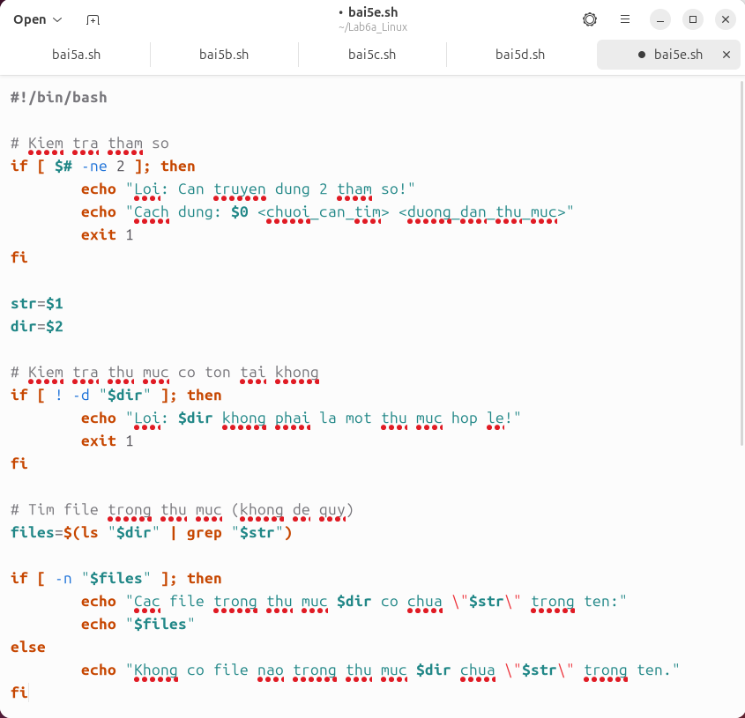
- Sau khi nhập nội dung như trên, nhấn tổ hợp phím Ctrl+D để thoát lệnh cat.

- Phân quyền thực thi:

- Chạy chương trình:
- Trường hợp 1 (có file trong thư mục nhập vào chứa chuỗi trong tên):
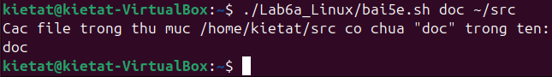
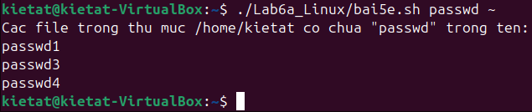

- Trường hợp 2 (không có file nào trong thư mục nhập vào chứa chuỗi trong tên):

- Trường hợp 3 (không phải một thư mục hợp lệ):

- Trường hợp 4 (không truyền đủ 2 tham số):
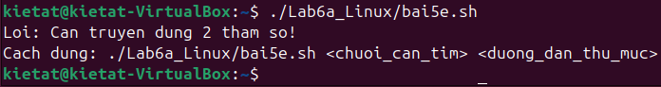
6. Lưu biến môi trường PATH ra file oldpath.txt. Rồi xóa giá trị của biến môi trường PATH, sau đó thực hiện một số lệnh như ls, mkdir… và nhận xét kết quả. Khôi phục lại biến môi trường PATH.
- Tạo file shell script:
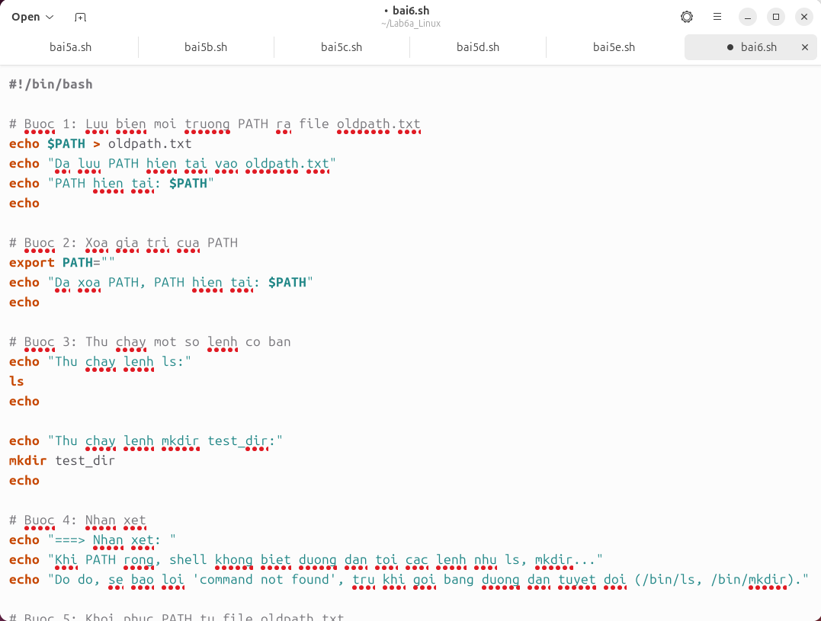
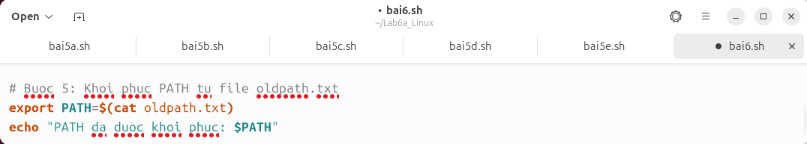
- Sau khi nhập nội dung như trên, nhấn tổ hợp phím Ctrl+D để thoát lệnh cat.

- Phân quyền thực thi:

- Chạy chương trình:
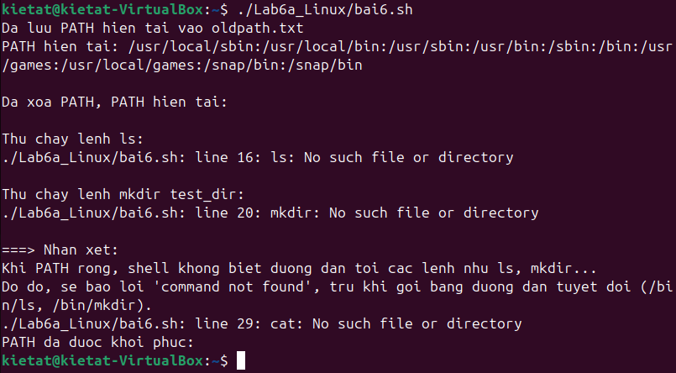

- Nhận xét:
- Khi PATH rỗng:
- Gõ ls, mkdir sẽ báo: command not found
- Vì shell không biết tìm lệnh ở đâu
- Nhưng nếu gọi đầy đủ đường dẫn, ví dụ /bin/ls hoặc /bin/mkdir, thì vẫn chạy bình thường.
- Sau khi khôi phục PATH:
- Các lệnh trở lại hoạt động bình thường.
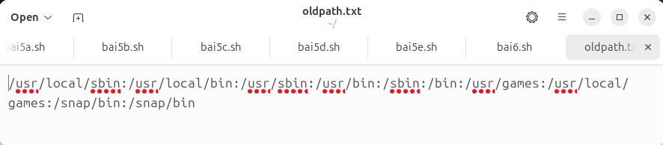
7a. Hãy gán lại giá trị cho biến môi trường PS1 và nhận xét kết quả thu được.
- Gán giá trị cho PS1 và kết quả thu được:
- \u: tên người dùng (user)
- \h: hostname (tên máy)
- \w: thư mục hiện tại (working directory)
- \$: dấu $ nếu là user thường, # nếu là root.

- Nhận xét:
- Việc thay đổi PS1 không ảnh hưởng đến hoạt động của shell, chỉ thay đổi giao diện dòng lệnh để dễ nhìn hoặc cá nhân hóa.
- Giá trị này chỉ có hiệu lực trong phiên làm việc hiện tại. Nếu mở Terminal mới, nó trở lại mặc định (trừ khi ta ghi vào file ~/.bashrc).
7b. Hãy gán lại giá trị cho biến môi trường PS2, thực hiện lệnh if bất kỳ theo từng dòng và nhận xét kết quả thu được.
- Biến môi trường PS2 là gì?
- PS2 là dấu nhắc lệnh thứ cấp (secondary prompt) trong Bash.
- Nó xuất hiện khi gõ lệnh chưa hoàn chỉnh (ví dụ: xuống dòng giữa chừng, if…then chưa đóng).

- Gán lại giá trị cho PS2:
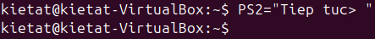

- Thử nghiệm với lệnh if nhiều dòng:
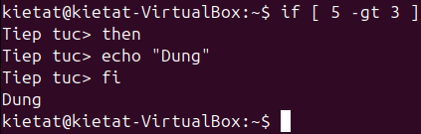
- Khi gõ dòng đầu if [ 5 -gt 3 ] và nhấn Enter, shell chưa hiểu hết cấu trúc if, nên nó hiển thị PS2 (Tiep tuc>) thay vì PS1.
- Sau đó, tiếp tục gõ then, echo “Dung”, fi… cho đến khi hoàn chỉnh và ra kết quả cuối.

- Nhận xét:
- PS2 chỉ hiển thị khi lệnh chưa hoàn chỉnh (cần thêm input).
- Việc thay đổi PS2 giúp dễ nhận biết khi nào mình đang ở trạng thái nhập tiếp tục, tránh nhầm lẫn với prompt chính (PS1).
- Giống như PS1, thay đổi này chỉ có tác dụng tạm thời trong phiên làm việc hiện tại (nếu không ghi vào ~/.bashrc).
7c. Xem giá trị của biến môi trường HOME, thực hiện lệnh cd sau đó thực hiện pwd. So sánh kết quả in ra của pwd với giá trị của HOME. Thay đổi giá trị của HOME và lặp lại quá trình trên. Nhận xét kết quả thu được.
- Xem giá trị của biến môi trường HOME:
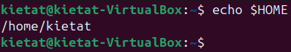

- Thực hiện cd và pwd:
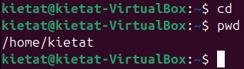
- pwd in ra đúng bằng giá trị của $HOME.

- Thay đổi giá trị của HOME:
- Gán thử:
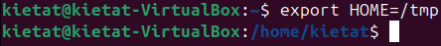

- Kiểm tra và kết quả:
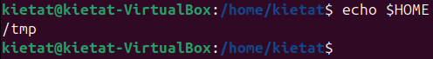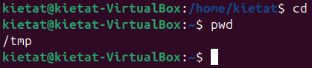

- Nhận xét:
- Lệnh cd không tham số sẽ đưa về thư mục có đường dẫn được lưu trong biến môi trường HOME.
- Mặc định, $HOME chính là thư mục chủ của user (ví dụ /home/kietat).
- Nếu thay đổi giá trị của $HOME, thì cd cũng thay đổi hành vi: đưa bạn đến thư mục mới mà $HOME chỉ tới.
- Lệnh pwd in ra vị trí hiện tại trong hệ thống tệp, vì vậy sau khi đổi $HOME, nó in ra giá trị mới.
8. Em hãy lập chương trình cho phép người dùng thực hiện công việc như sau: Copy file /etc/passwd về thư mục chủ của em thành file passwd_copy. Nếu tham số thứ nhất của chương trình là một số phù hợp thì chương trình sẽ đưa ra dòng thứ bằng số đó trong file passwd_copy. Nếu tham số thứ nhất đó < 0 hoặc lớn hơn số dòng có trong file passwd_copy thì thông báo ra tham số không hợp lệ. Nếu tham số thứ nhất không có thì đưa ra dòng cuối cùng của file passwd_copy.
- Tạo file shell script:
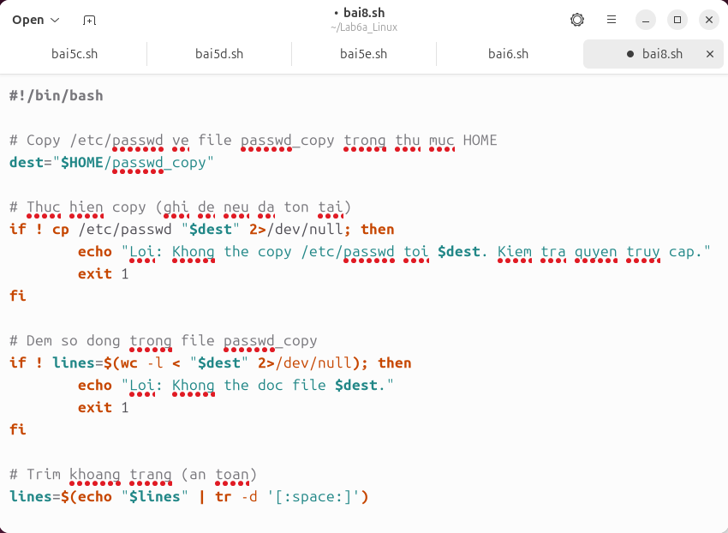
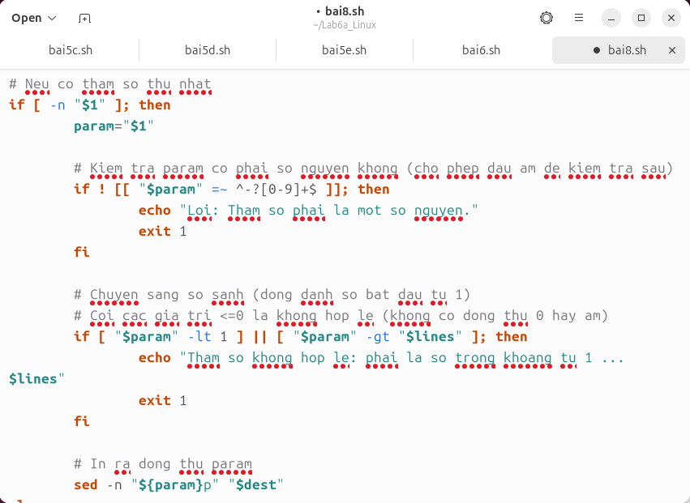
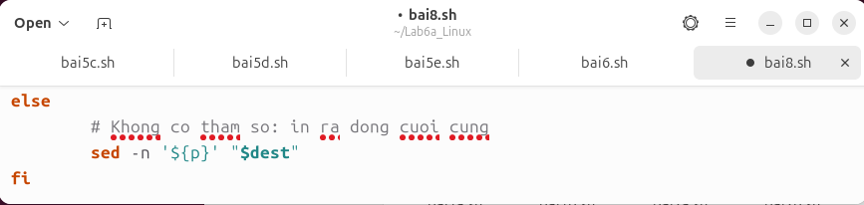
- Sau khi nhập nội dung như trên, nhấn tổ hợp phím Ctrl+D để thoát lệnh cat.

- Phân quyền thực thi:

- Chạy chương trình:
- Trường hợp 1 (tham số thứ nhất hợp lệ):
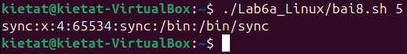

- Trường hợp 2 (tham số thứ nhất không hợp lệ):
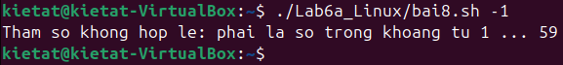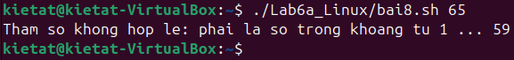

- Trường hợp 3 (không truyền tham số → in dòng cuối cùng):
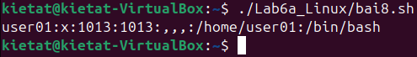
9. Thực hiện tương tự bài 8, nhưng trong tình huống có tham số thứ nhất phù hợp, thì sửa thêm chương trình để có thể in ra theo dạng: thay dấu phân cách hai chấm bằng ký tự được chỉ ra ở tham số thứ 2 của chương trình. (gợi ý: tìm hiểu lệnh tr hoặc // /)
- Tạo file shell script:
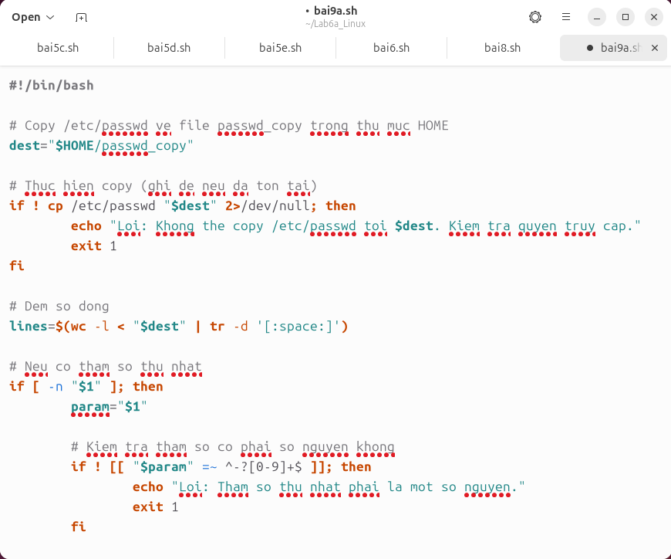
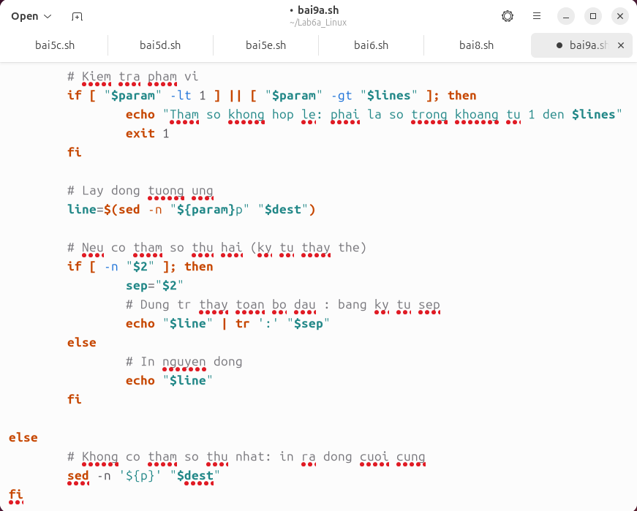
- Sau khi nhập nội dung như trên, nhấn tổ hợp phím Ctrl+D để thoát lệnh cat.
- Phân quyền thực thi:

- Chạy chương trình:
- Trường hợp 1 (tham số thứ nhất hợp lệ → in dòng tương ứng nguyên bản):

- Trường hợp 2 (tham số thứ nhất hợp lệ → in dòng tương ứng, nhưng thay dấu : thành |):
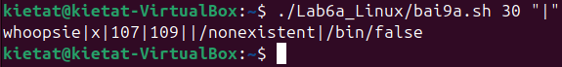

- Trường hợp 3 (tham số thứ nhất không hợp lệ):
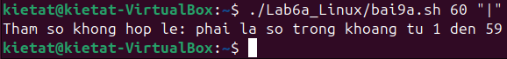

- Trường hợp 4 (không truyền tham số → in dòng cuối cùng):
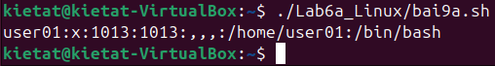
9b. Thực hiện tương tự bài 8, nhưng đưa ra dòng thứ (tham số thứ nhất) trong file bất kỳ (tham số thứ 2). Nếu thứ tự dòng phù hợp thì đưa ra, còn nếu không thì báo số thứ tự dòng không phù hợp.
- Tạo file shell script:
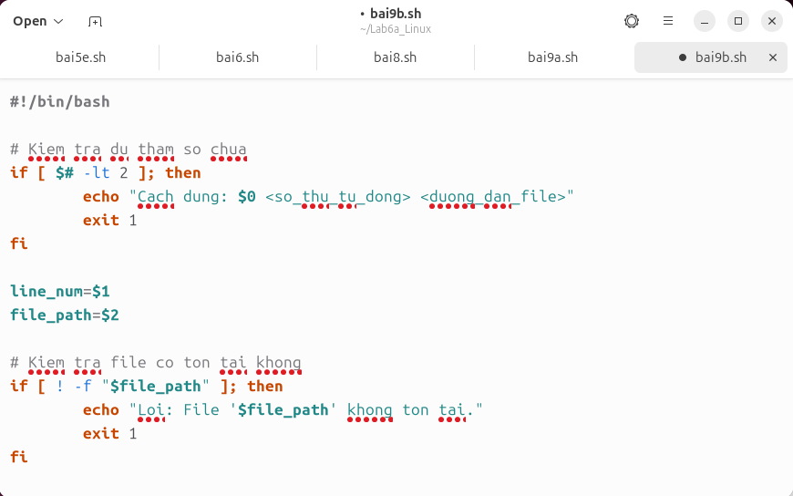
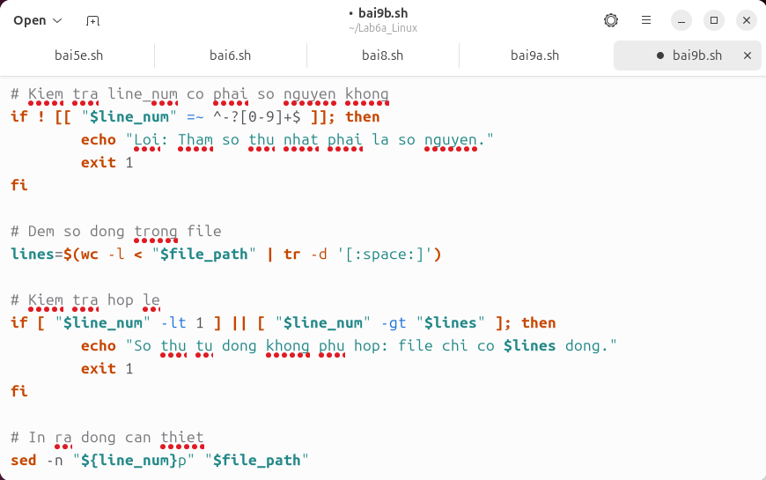
- Sau khi nhập nội dung như trên, nhấn tổ hợp phím Ctrl+D để thoát lệnh cat.

- Phân quyền thực thi:

- Chạy chương trình:
- Trường hợp 1 (cả 2 tham số hợp lệ):
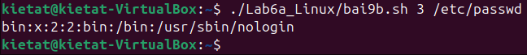

- Trường hợp 2 (tham số thứ nhất không hợp lệ):
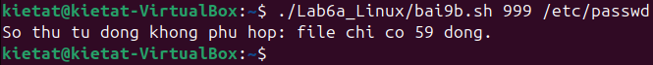

- Trường hợp 3 (file không tồn tại):

- Trường hợp 4 (không truyền đủ 2 tham số):
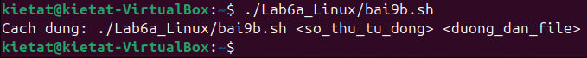
10. Hãy viết chương trình để thực hiện: nếu tham số thứ nhất của chương trình là sang thì in ra “Good morning!”; nếu tham số thứ nhất là chieu thì in ra “Good afternoon!”; nếu tham số thứ nhất là toi thì in ra “Good night!”; ngoài ra thì in ra là “Hello!”.
- Tạo file shell script:
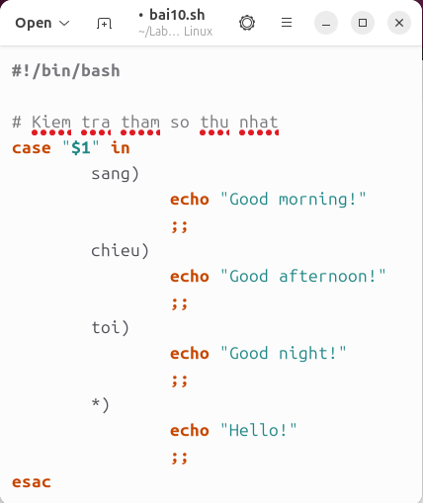
- Sau khi nhập nội dung như trên, nhấn tổ hợp phím Ctrl+D để thoát lệnh cat.

- Phân quyền thực thi:

- Chạy chương trình:
- Trường hợp 1 (sang → in ra “Good morning!”):
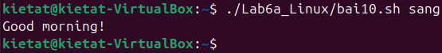

- Trường hợp 2 (chieu → in ra “Good afternoon!”):
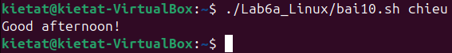

- Trường hợp 3 (toi → in ra “Good night!”):
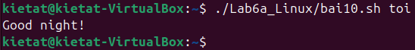

- Trường hợp 4 (ký tự khác hoặc không có tham số thứ nhất → in ra “Hello!”):
